**THOLDALAGI MIHÁLY ÁLTALÁNOS ISKOLA**

**KORONKA**

**1. A tanintézmény bemutatása:**

Cím: Tholdalagi Mihály Általános Iskola, Koronka 186. sz.

Tel/fax: 0265-257404

email: [scoalatholdalagim@yahoo.com](mailto:scoalatholdalagim@yahoo.com)

honlap: [www.scoalacorunca.ro](http://www.scoalacorunca.ro)

A Tholdalagi Mihály Általános Iskolában van egy előkészítő osztály a magyar tagozaton, és előkészítő osztályosok az összevont elemi osztály keretében a román tagozaton.

Az előkészítő osztály az iskola épületében működik, két tanteremben: egy terem a tanulásra, egy másik pedig a játszásra, megfelelő bútorzattal és tanítási segédeszközökkel felszerelve.

Intézményünkben a szülők kérésére hosszított programot is szervezünk.

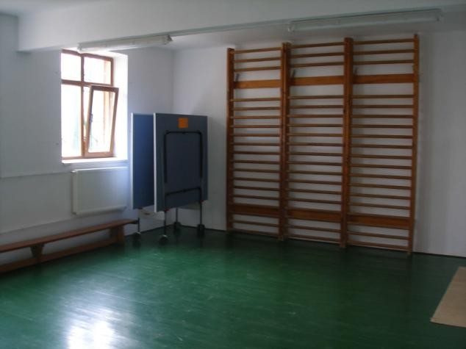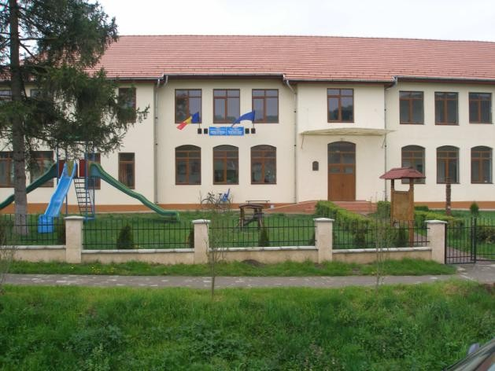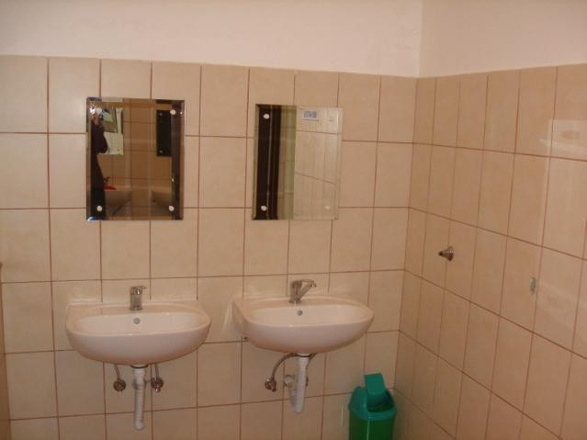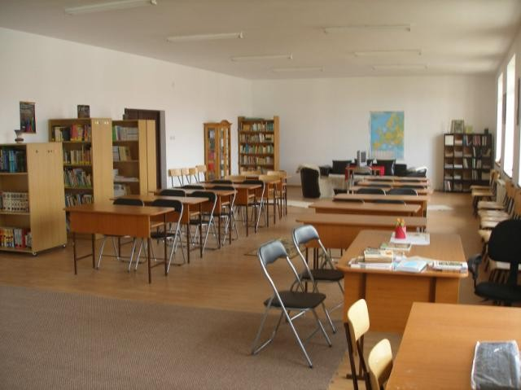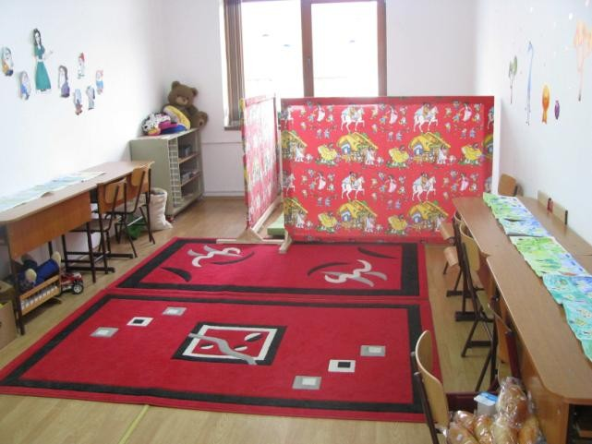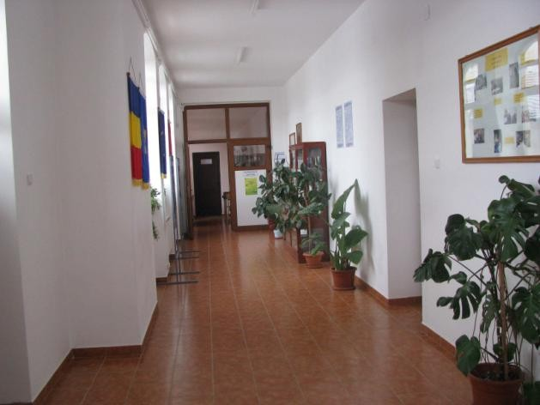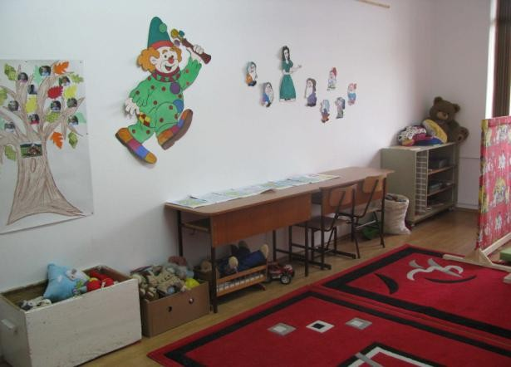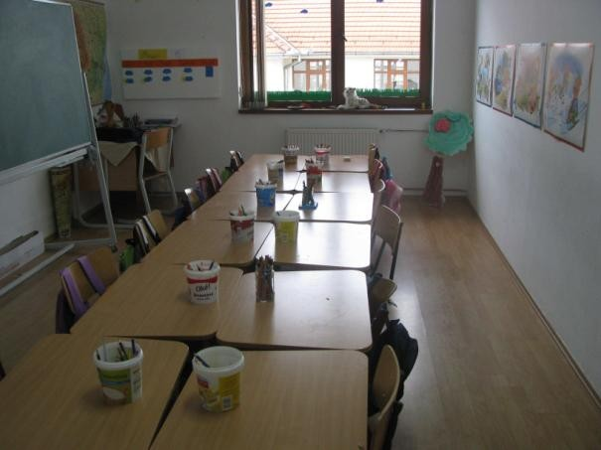

**2. Iskolai körzet:**

Tholdalagi Mihály Általános Iskola, Koronka

**3. Az előkészítő osztályba való beiratkozás módszertana:**

<http://www.edums.ro/clasap2015.php>

**4. Tudnivalók szülőknek:**

Szülők értesítése az alábbiakról: választható tantárgyak iskolai ünnepségek

versenyek, iskolán kívüli tevékenységek

a diákok tanulmányi eredményei

a diákok viselkedése

A tanítás délelőtt zajlik.

|  |
| --- |
| Iskolánkban található: tornaterem, informatika labor, dokumentációs és információs központ (könyvtár), fizika-kémia labor, román és magyar szakterem. |
|  |

Igazgató

Kovács Emma